新思路2024年秋季大一招新机试试题<C语言>

一、选择题（每题4分，共20分）
1.<从这里开始你的编程之路吧！>
下面四个选项中，均是不正确的八进制数或十六进制数的选项是：
A. 077 0x1F 012
B. 089 0xG2 019
C. 014 0x2A 0x11
D. 0xAB 075 0xFF

2.<选择题四个选项你都选不到正确的，还想在十四亿人中找到正确的人…>
下列说法不正确的是：
A. C 语言中的函数可以没有返回值
B. 全局变量在整个程序运行期间都占用内存
C. 静态局部变量在函数调用结束后内存会被释放
D. 局部变量在函数调用时才分配内存，调用结束后释放

3.<“我每天带给你惊喜和希望，思念就像动态数组无限延展.....”>
以下不正确的定义语句是：
A. char name[] = "John";
B. int b[4] = {1, 2, 3, 4};
C. double d[] = {1.0, 2.0, 3.0, 4.0};
D. char str[5] = "hello";

4、<开学你对C语言爱搭不理,今天机试让你哭的飞起>
下面语句的输出结果是：
float calculate(float x, float y)
{ return (x * y + 1); }
int main() {
int a = 2, b = 3;
float result;
result = calculate((float)a / b, (float)(a + b));
printf("%.2f\n", result);
return 0;
}
A. 4.67
B. 4.33
C. 5.33
D. 5.00

5.<试题就像蓝天白云，晴空万里，忽然一道难题>
假设我们有以下结构体定义：
struct employee {
char name[30];
int age;
float salary;
} staff[4], *ptr = staff;

关于这个结构体的定义，下列说法正确的是：
A. 如果将 age 声明为 float，age 所占的空间会变大。
B. 可以通过 printf("%d", (staff + 1).age); 输出第一个员工的年龄。
C. [ ] 本质上是一种运算符，但通过 [ ] 做出的修改会直接反映到对应的内存。
D. 可以通过 printf("%s", (ptr + 2).name); 输出第三个员工的名字。

程序设计题（前两题一题10分，后四题一题15分，共80分）
1.<写完选择题有没有感觉到来自出题的学长对你们的关怀呢?>
输入底面半径 r 和 R 以及高 h，计算圆台的表面积和体积（PI = 3.1415），保留四位小数输出。
可能用到的公式：
表面积公式为：π*(r²+R²+L*(r+R))，
体积公式为：V=(1/3)πh(r²+rR+ R²)
圆台的斜高L：((r-R)² +h²)^(1/2)
<math.h>中sqrt 为开方函数
其中r、R分别是上下底面半径，h是高。
输入：r R h
输出：表面积 体积
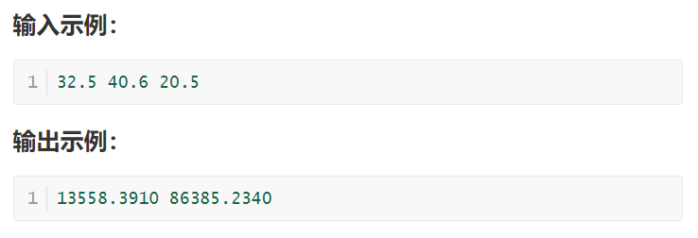

- <这题给你们放放水，写个小学题！你不会写不出来吧？不会吧不会吧？？？>
编写一个程序，输出从1000年到2024年(包含二者)间所有的闰年总数，同时输出所有闰年年份之和。
闰年判断：年份是4的倍数，且不是100的倍数的。或年份是整百数的，且是400的倍数的。

3.<确认过眼神，你是不会这道编程题的人>
编写一个程序：输入L与R（均为正整数）。输出[L,R]范围内的所有整数中，数字2出现的次数。
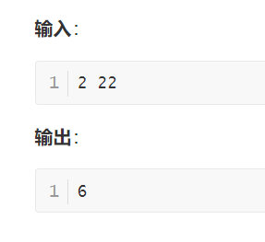
4.<让你掉下眼泪的不只是昨夜的酒，还有今天的机试>
编写一个程序：实现输入 10 个仅有一位小数的浮点数，并将其从大到小排序后保留两位小数输出。数之间用空格隔开，最后一行输出换行且无多余空格。
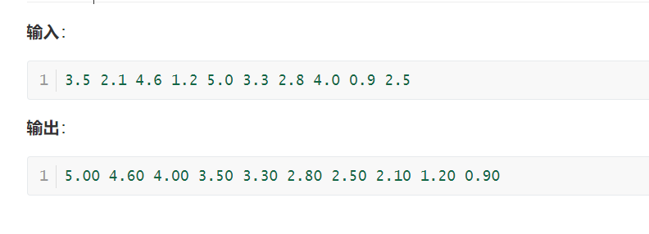

5.<题目略长，不要彷徨，套路不深，何必当真>
有一群孩子和一堆饼干（孩子数和饼干数均不超过100），每个孩子有一个饥饿度，每个饼干都有一个大小。每个孩子只能吃一个饼干，且只有饼干的大小不小于孩子的饥饿度时，这个孩子才能吃饱。
编写一个程序，实现下述要求。
输入：孩子数量和每个孩子的饥饿度，饼干数量和每个饼干的大小。（二者数量可能不相同）
输出：最多有多少孩子可以吃饱。
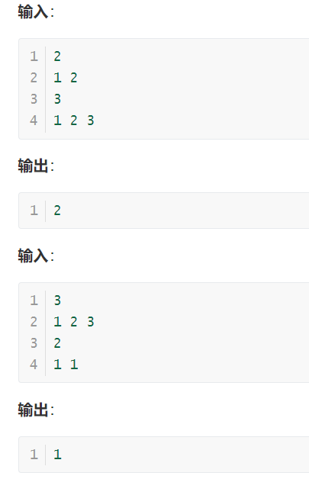

6.<有些歌第一句就喜欢了，有的题看一眼就不会了>
将1到1000之间所有既是3的倍数又是回文数的数，通过C/C++文件输入/输出方法输出到 outputs.txt 文件中。要求为保存为如下的形式：每五个数字一行中间间隔为一个空格。（回文数是指像14641这样“对称”的数，即数的“倒序数”和原数一样。）
若采用手动输入酌情给分。
